线上面试须知
一、本次线上面试采用钉钉APP（需两个钉钉账号），采取双机位考试模式：一部手机用于考试作答（主机），一部手机用于考试实时监考（辅机）。
二、考试终端为两部电子设备（考生仅可使用两部电子设备完成考试，除所用设备外不得携带/使用其他电子设备）。
三、主机、辅机均须保持手机电量充足，必须准备好电源和移动电源，确保在考试过程中不会出现因为手机电量过低自动关机等情况。
四、须使用手机固定器（如手机支架、稳定器等），确保拍摄画面稳定。
五、主手机为第一机位，放置于桌面正前方，清晰露出头、手及上半身。副手机为第二机位，应全程静音，固定在考生侧后方1.5米处、手机应放在高于头部位置，与水平线呈大约45度夹角斜向下拍摄，清晰露出主手机的画面、桌面、考生全身。位置调整完毕后，不再操作辅手机，其他后续操作均通过主手机进行。考生须按下图要求位置就座参加考试：
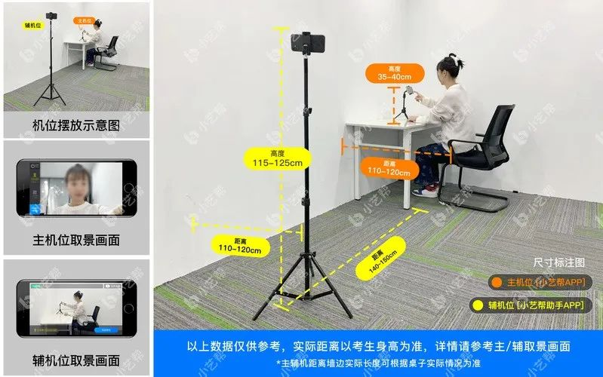
六、考生须选择安静整洁、光线明亮的封闭空间（独立房间）参加面试，不得中途离开座位，不要对面试设备进行与面试无关的其他操作，房间内不得有其他人在场或进入，面试人员面前桌面除一张A4空白纸与黑色签字笔以外，不允许摆放其他任何物品。不得出现与考试内容相关的信息（文字、音频、视频等形式），不得出现与考试内容相关的物品（参考书、电子产品等）。考生需提前准备好耳机、话筒等工具。
七、考生须选择具有较强、稳定Wi-Fi信号或4G/5G网络的考试空间，确保考试全程网络环境正常，避免出现断网情况影响正常考试流程。考生选择的视频背景必须是真实环境，不允许使用虚拟背景、更换视频背景，不允许采用任何方式变声、更改人像。考生不得使用美颜、滤镜等会导致本人图像失真的拍摄模式。不得佩戴帽子、墨镜、口罩等，不得化浓妆，不得遮挡面部和耳朵，应注意着装得体，不得穿戴有明显影响考试公平的服装、饰品参加面试。
八、工作人员将对进入面试房间的考生身份及面试环境进行甄别（在面试开始前，一般会要求考生拿主手机环顾四周，看桌面上稿纸的正反面，看笔，或者要求考生把稿纸的正反面对准摄像头示意一下，确保没有作弊的可能），不符合要求的取消面试资格。
九、面试开始后，考官宣读考生须知（不计入面试答题时间）。待考官宣布考试开始后，考生点击打开面试试题开始答题，考生根据屏幕显示的试题要求，面对摄像头准备并口述作答，本次面试共3道试题，答题时间共计10分钟，请把握好时间。如规定的时间仍有剩余，考生表示“答题完毕”。整个面试过程中，考生不得以任何方式向考官透露本人的姓名、工作单位等信息，违者面试成绩按零分处理。
十、要避免手机来电中断视频通话，应保证手机有足够电量，面试过程中不得插拔手机充电器，以免面试过程中被电量报警弹窗打断。考生因个人操作失误、网络不畅、手机卡顿、摄像头无法调用、面试指定软件未更新到最新版本等个人原因影响面试的，责任自负。
十一、考试过程中如出现信号中断现象，考务工作人员会立刻给考生打电话，如果考生在1分钟内未接电话视为自动放弃面试资格。
十二、考生应按要求回答问题，掌握好思考和答题时间。不得要求考官解释题目。
十三、考生面试结束确认本人面试成绩后，方可离开。
十四、考生应自觉遵守诚信考试承诺，严格遵守考试纪律，诚信应考。

